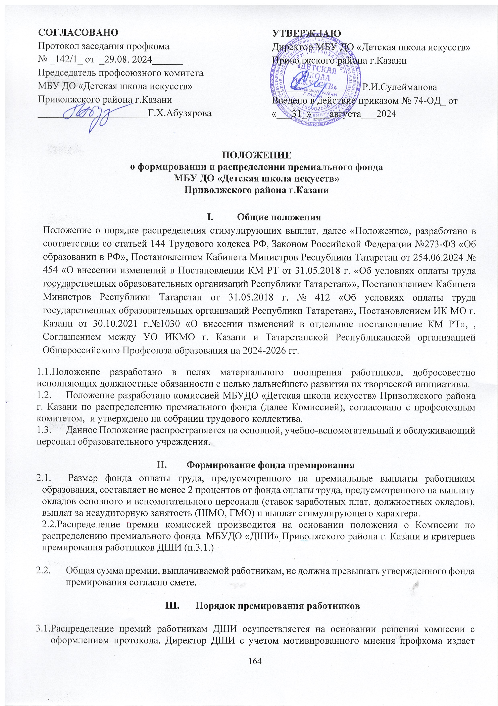

приказ по учреждению.
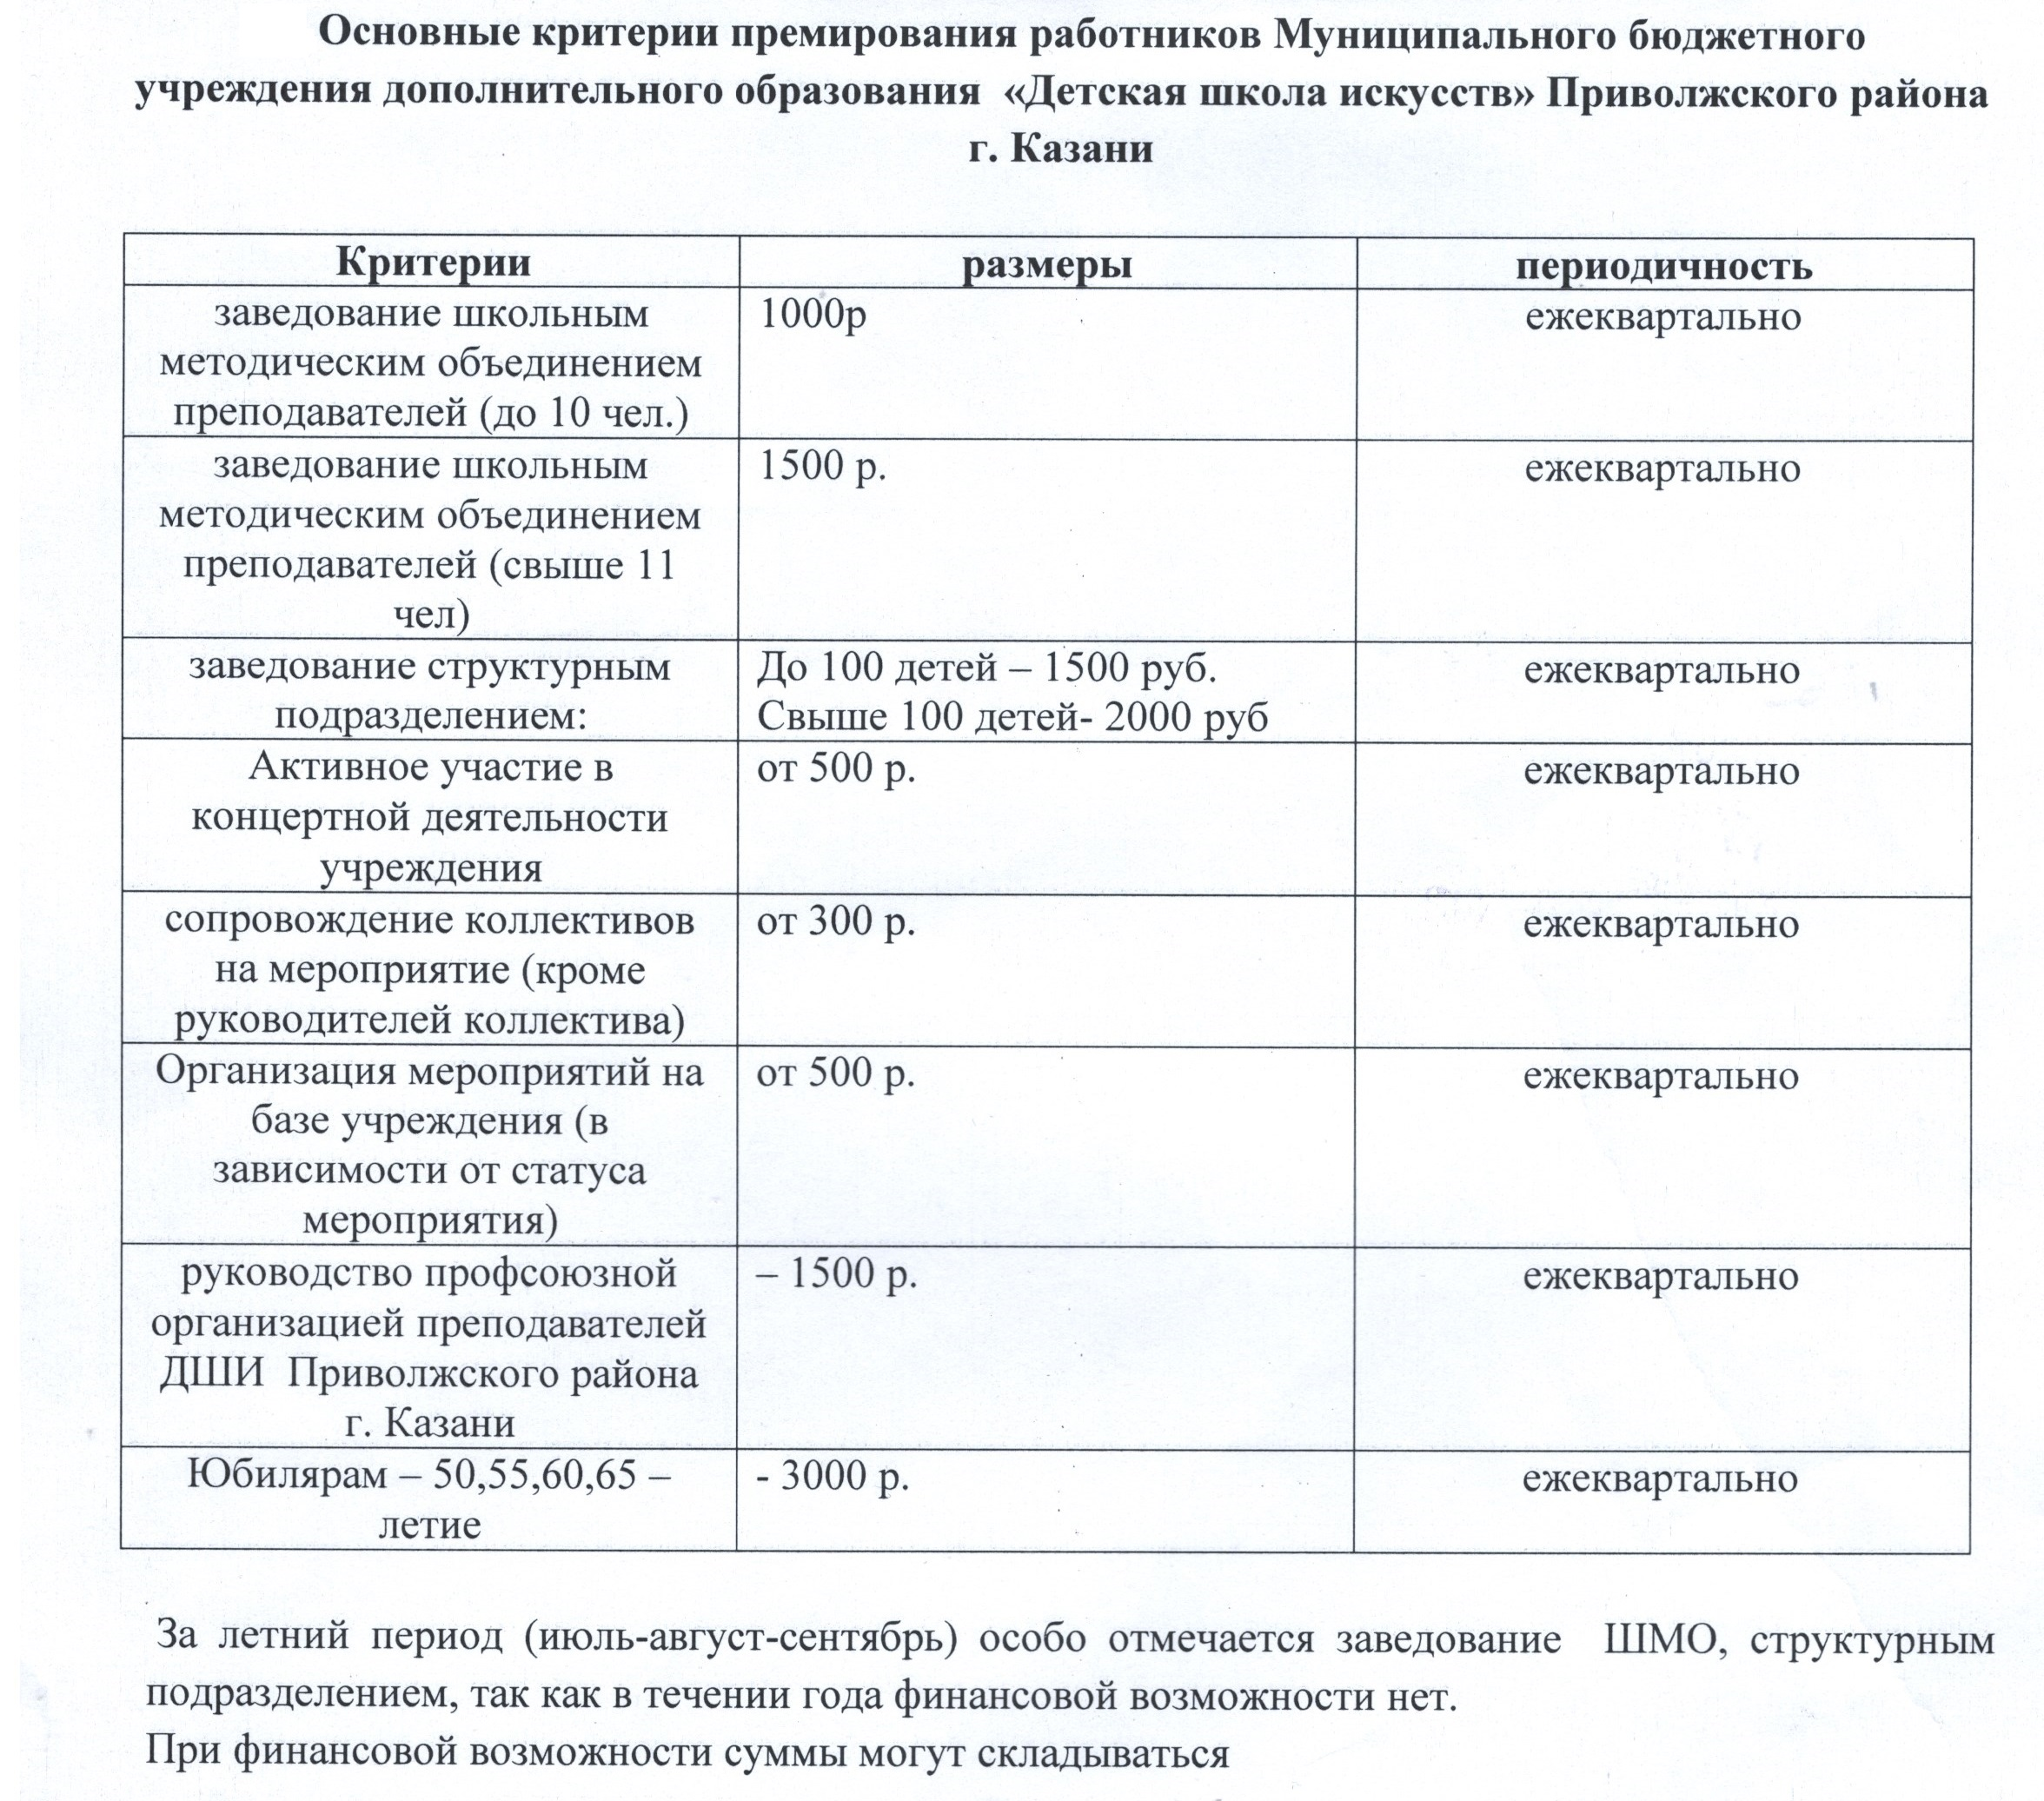

3.2. Премия выплачивается ежеквартально.
3.3. Премия по итогам работы выплачивается работнику при условии отсутствия нарушений, перечисленных в п.4.1. настоящего Положения;
3.4. Премированию подлежат сотрудники, имеющие стаж работы в ДШИ не менее 6 месяцев, кроме сотрудников, показавших высокие результаты работы.

- Порядок депремирования работников

4.1.Перечень видов нарушений, допущение которых влечет лишение выплаты премии по итогам работы:
4.1.1.систематическое нарушение трудовой дисциплины, правил внутреннего трудового распорядка;
4.1.2.нарушение инструкций по охране труда и технике безопасности;
4.1.3.систематическое невыполнение приказов и распоряжений администрации;
4.1.4.нарушение трудовой дисциплины (прогул, появление на рабочем месте в состоянии алкогольного опьянения, отсутствие на работе без уважительных причин более 4х часов и пр.;
4.1.5.привлечение к административной ответственности.
4.2. Премия не выплачивается за время нахождения работников в отпуске (ежегодном, в отпуске по беременности и родам, в отпуске по уходу за ребенком, дополнительном учебном отпуске, не оплачиваемом отпуске), а также в период нетрудоспособности по больничному листу.

- Основные критерии премирования

  - Премия выплачивается работникам единовременно за следующие показатели в работе.
    - За особые заслуги работника перед учреждением при увольнении по собственному желанию впервые после достижения пенсионного возраста, исходя из стажа непрерывной работы в учреждении:
- при стаже работы до 5 лет – не менее 10% МРОТ;
- при стаже работы от 5 до 10 лет – не менее 20% МРОТ;
- при стаже работы от 10 до 15 лет – не менее 30% МРОТ;
- при стаже работы более 15 лет – не менее 50% МРОТ.
- Заключительные положения

  - В Положение могут быть внесены дополнения и изменения по согласованию с профсоюзным комитетом образовательного учреждения.
  - Настоящее Положение действует до принятия нового с даты введения его в действие администрацией Школы.
  - Положение может быть пролонгировано, один раз, не более чем на один год.

